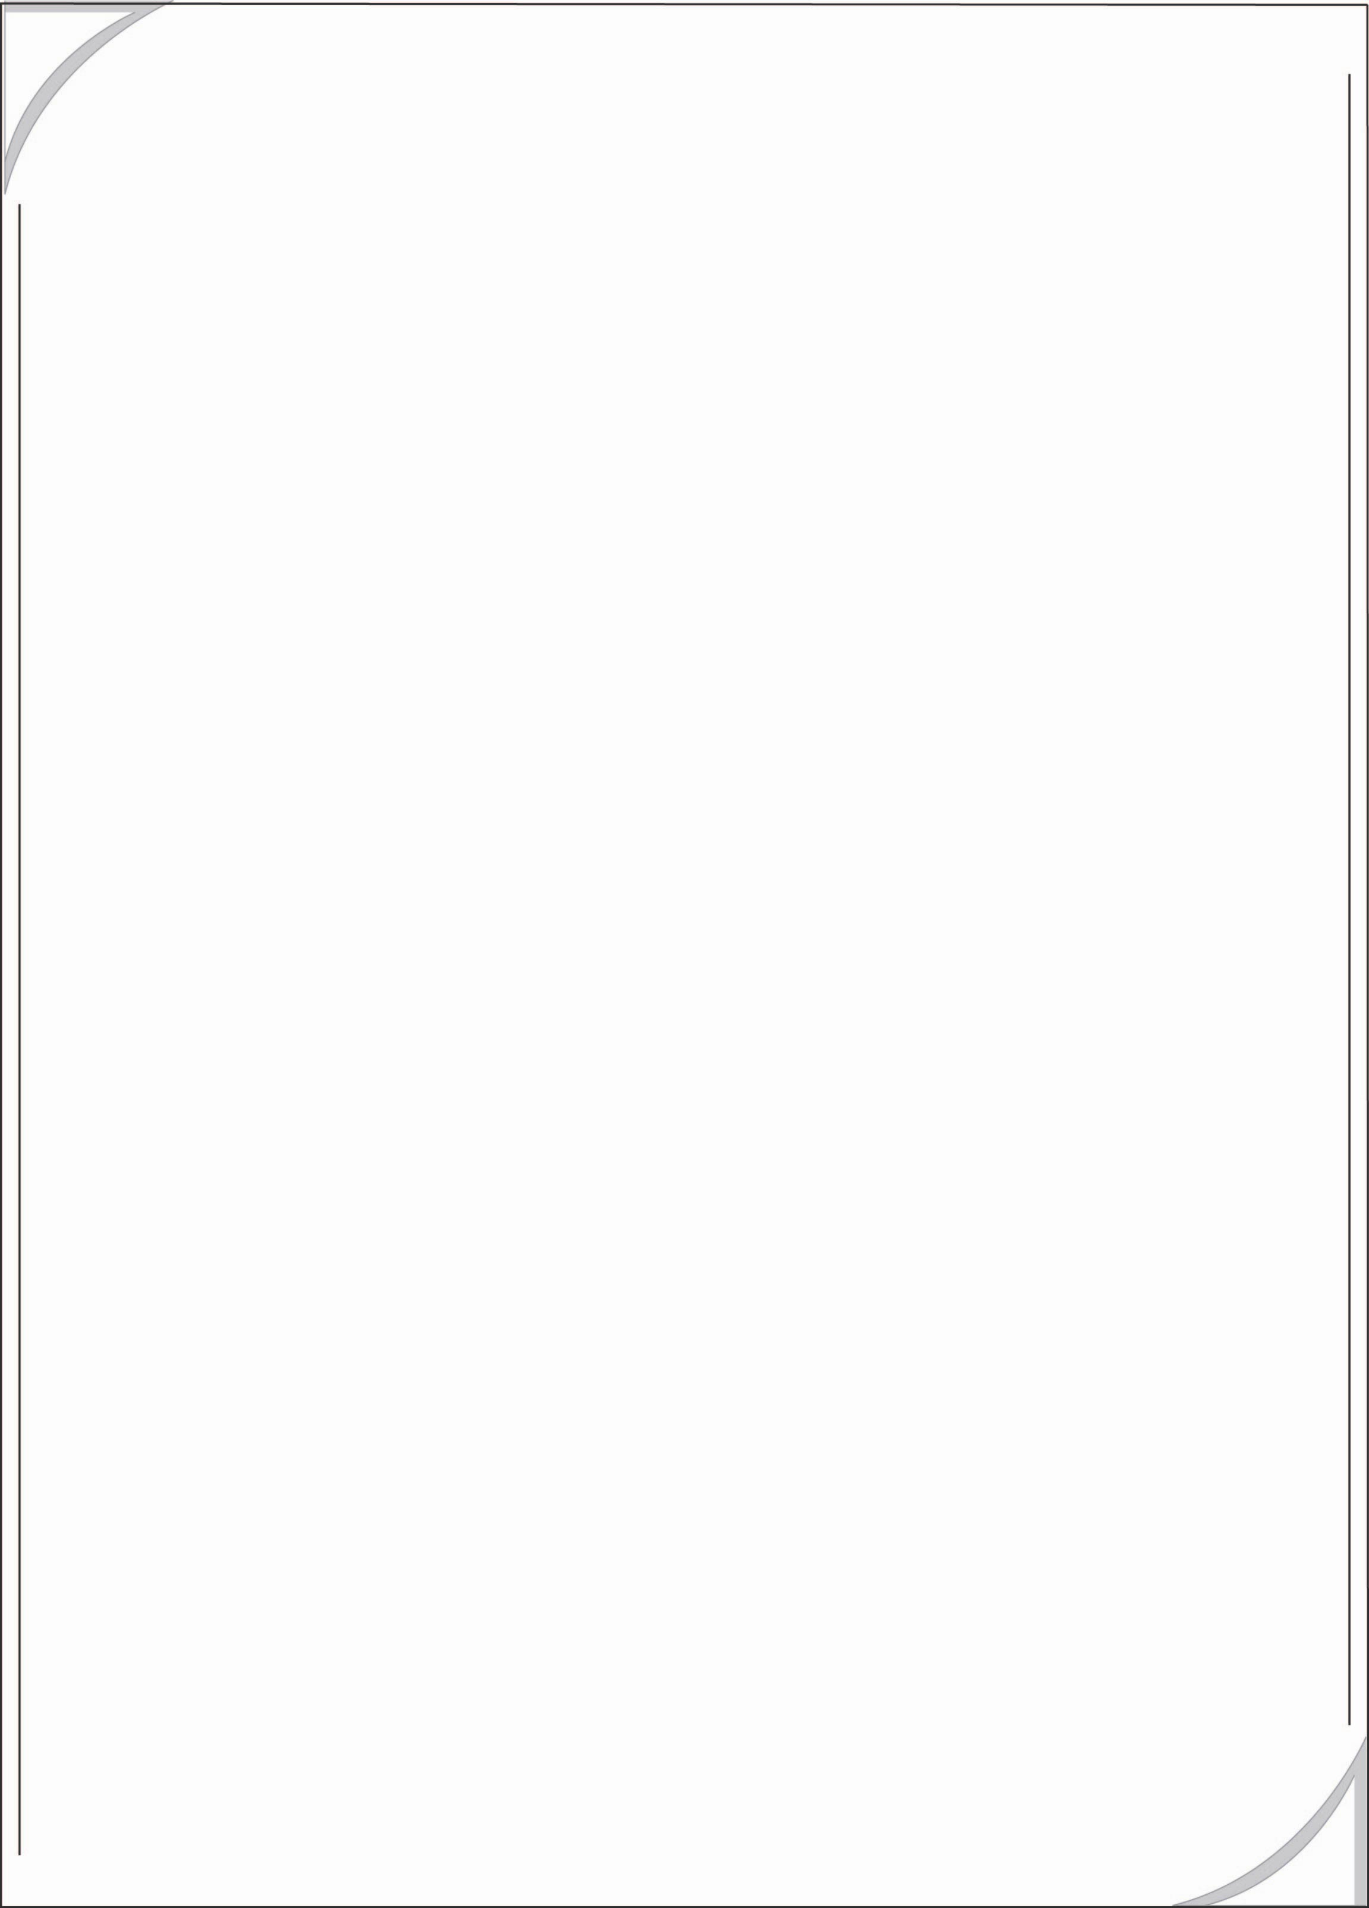
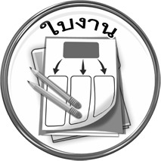
ใบงานที่ ๓๐
เรื่อง การเขียนคำที่มี รร ให้สัมพันธ์กับภาพและอ่านคำ

ให้นักเรียนเขียนคำที่มีความหมายตรงกับภาพแล้วอ่านคำ

วันที่...............เดือน.........................................พ.ศ. ..............
ชื่อ..............................................................ชั้น...............เลขที่.............

ได้ คะแนน
คะแนนเต็ม ๑๐ คะแนน

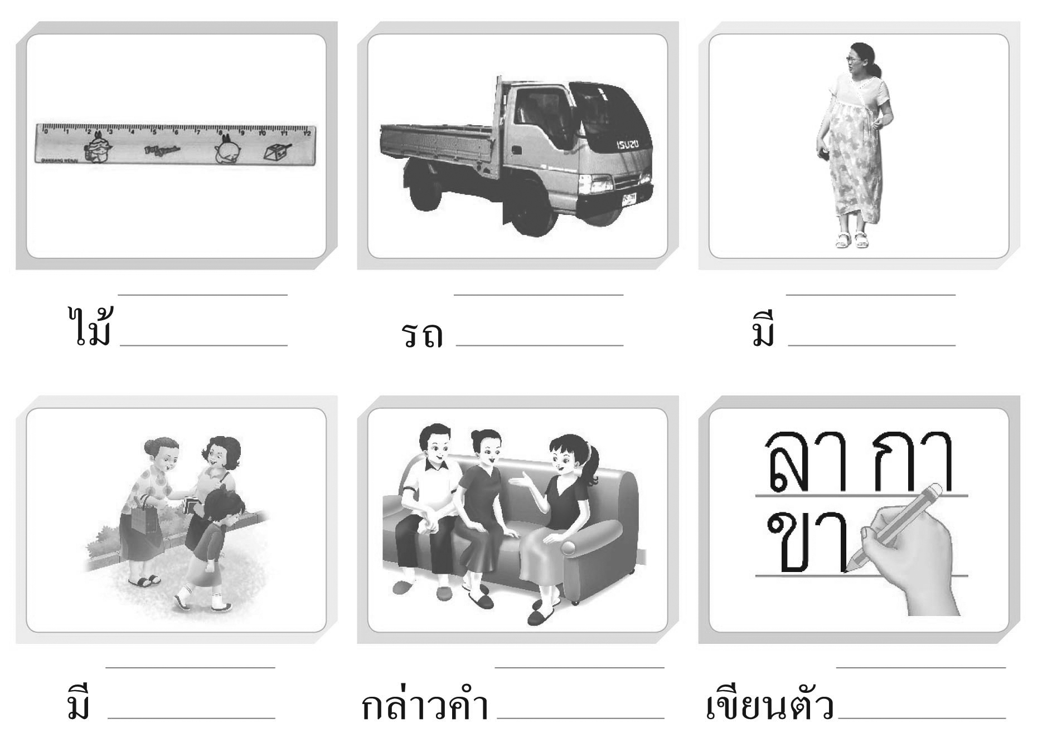
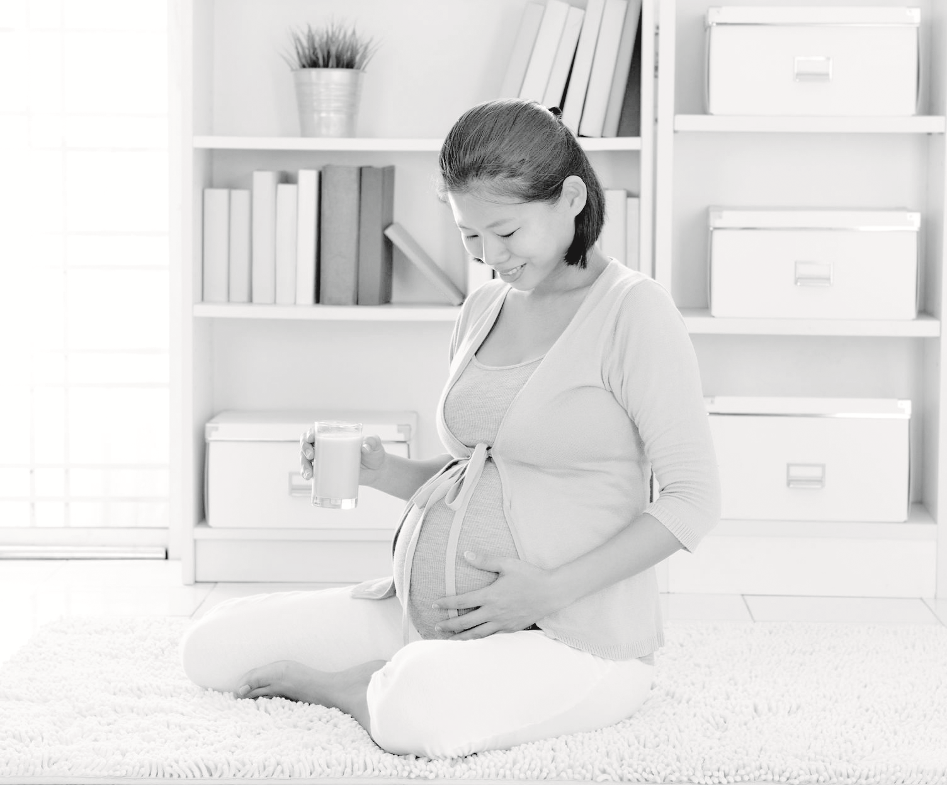

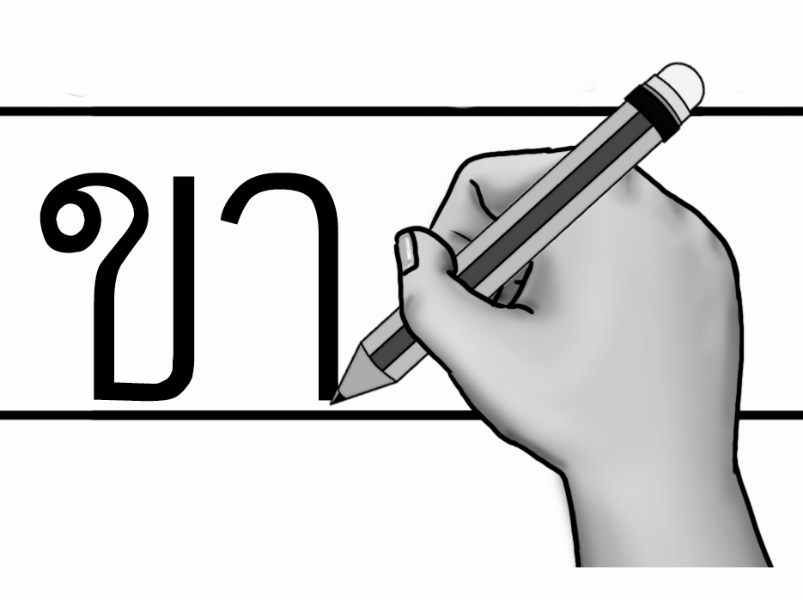

ดี

